Analyse UML : Système de Point de Vente (POS)

1. Introduction
Cette analyse UML (Unified Modeling Language) fournit une représentation visuelle et structurée du système de point de vente (POS) pour la franchise de restauration fast-casual. Elle permet de définir les interactions entre les utilisateurs et le système, la structure des données, ainsi que la dynamique des processus métiers critiques. Cette analyse sert de base solide pour le développement et la configuration technique de la solution.

2. Diagramme de Cas d'Utilisation (Use Case Diagram)
Le diagramme de cas d'utilisation identifie les principaux acteurs du système et les fonctionnalités auxquelles ils accèdent.

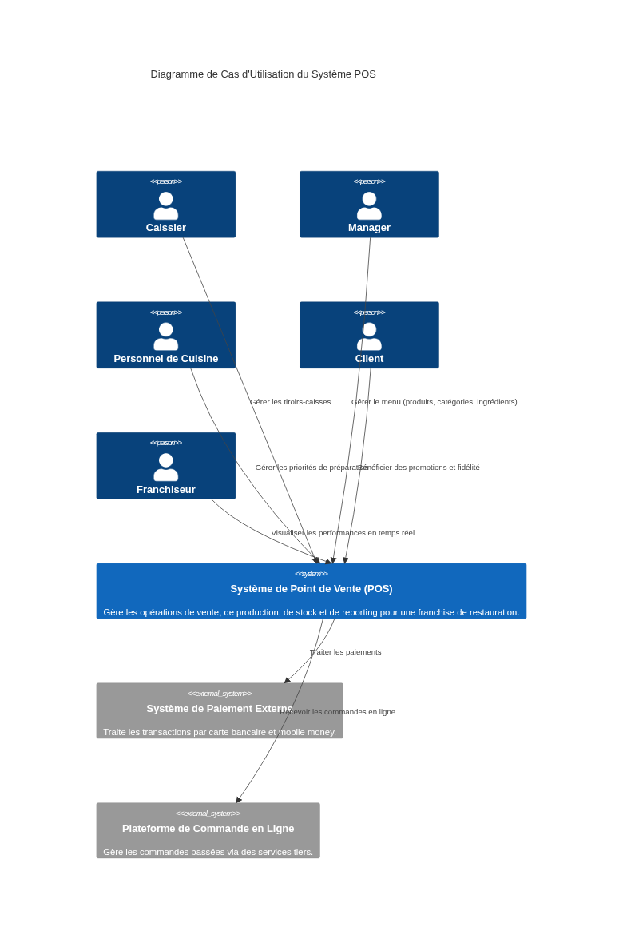

2.1. Acteurs Principaux
Le système interagit avec plusieurs acteurs ayant des responsabilités distinctes :
- Caissier : Responsable de la prise de commande, de l'encaissement et de la gestion des tickets.
- Manager : Gère les opérations quotidiennes, les stocks, les promotions, les réservations et accède aux rapports de performance.
- Personnel de Cuisine : Utilise le système d'affichage en cuisine (KDS) pour préparer les commandes.
- Franchiseur : Accède aux rapports consolidés pour superviser les performances de la franchise.
- Client : Interagit avec le système pour les commandes en ligne et les réservations.

3. Diagramme de Classes (Class Diagram)
Le diagramme de classes modélise la structure statique du système, définissant les entités, leurs attributs et leurs relations.

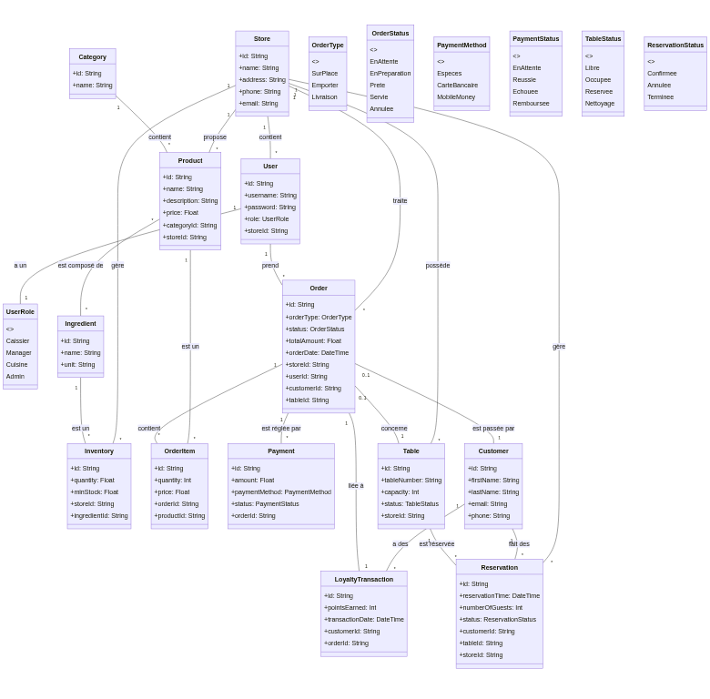

3.1. Entités Clés
La structure de données est conçue pour supporter un environnement multi-sites :
- Store : Entité centrale représentant chaque point de vente physique.
- Order & OrderItem : Gèrent le cycle de vie des ventes et le détail des produits commandés.
- Inventory & Ingredient : Assurent le suivi précis des stocks au niveau des composants.
- Table & Reservation : Permettent la gestion physique de la salle et la planification des visites.
- Customer & Loyalty : Gèrent la relation client et les programmes de fidélisation.

4. Diagramme de Séquence (Sequence Diagram)
Le diagramme de séquence illustre la dynamique du système lors d'un processus critique : la prise de commande et l'encaissement.

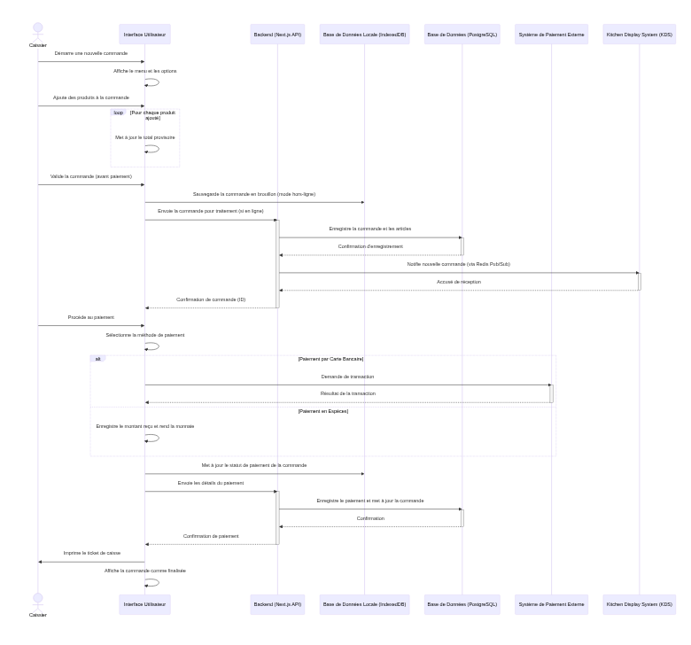

4.1. Flux de Prise de Commande
Le processus met en évidence l'interaction entre l'interface utilisateur, le backend, et les systèmes de stockage. On note particulièrement l'utilisation d'IndexedDB pour la persistance locale immédiate, garantissant la performance même en cas de latence réseau, suivie d'une synchronisation avec PostgreSQL et d'une notification instantanée au KDS en cuisine.

5. Diagramme d'Activité (Activity Diagram)
Le diagramme d'activité décrit le flux de travail pour la gestion des inventaires, un processus métier essentiel pour le contrôle des coûts. Malgré plusieurs tentatives, le rendu de ce diagramme en image a rencontré des difficultés techniques. Voici une description textuelle du processus :

5.1. Processus d'Inventaire : Gestion des Stocks
Le processus débute lorsque le Manager lance une session d'inventaire. Le Système affiche alors une liste des ingrédients et produits à inventorier. Pour chaque article, le Manager saisit la quantité réelle, et le Système enregistre cette information. Une fois l'inventaire validé par le Manager, le Système procède à une vérification : si le stock réel d'un article est inférieur au stock minimum défini, le Système génère automatiquement une alerte de réapprovisionnement et envoie une notification au Manager. Dans le cas contraire, aucune alerte n'est nécessaire. Enfin, le Système met à jour les niveaux de stock et génère un rapport d'inventaire que le Manager peut consulter. Le processus se termine une fois le rapport consulté.

6. Recommandations de Design UI/UX (Figma)
Pour la phase de conception de l'interface utilisateur, plusieurs ressources Figma ont été identifiées pour servir de base et d'inspiration, garantissant une expérience utilisateur moderne et efficace :

Nom du Design | URL Figma Community | Points Forts
POS Restaurant UI System | Lien Figma | Se concentre sur le menu, la prise de commande et le paiement. Très épuré et moderne, idéal pour un fast-casual.
Restaurants POS UI Kits | Lien Figma | Plus de 45 modèles pré-conçus, incluant un système de design complet. Très flexible et personnalisable.
McDonald's POS & KDS System Concept | Lien Figma | Concept spécifiquement conçu pour le flux POS et KDS (Kitchen Display System), ce qui est une exigence clé de votre projet.
Food POS Dark - Tablet Device | Lien Figma | Design optimisé pour les tablettes avec un mode sombre élégant. Inclut dashboard, paiement et confirmation.
Ces ressources permettront d'accélérer la phase de design UI/UX en fournissant des bases solides et des exemples concrets pour les différentes fonctionnalités du POS, y compris les interfaces de caisse, de gestion et le KDS.

7. Conclusion
L'analyse UML démontre une architecture robuste et adaptée aux besoins d'une franchise moderne. La séparation claire des responsabilités, la structure de données évolutive et la gestion optimisée des flux opérationnels garantissent une solution POS fiable, performante et capable de soutenir la croissance de l'entreprise.

